Торжественная линейка,
посвященная воссоединению Крыма с Россией
22 марта состоялась торжественная линейка для 5 – 11 классов, посвященная воссоединению Крыма с Россией.
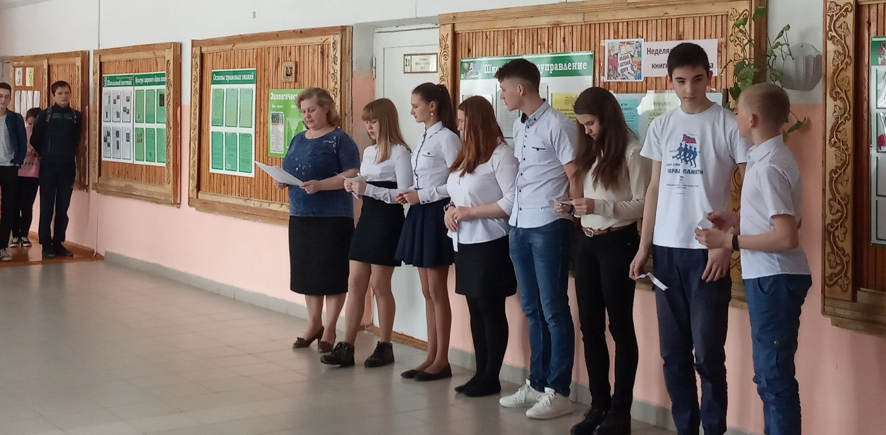
Подготовила и провела линейку Двойных Наталья Ивановна, учитель обществознания и истории. Под её руководством обучающиеся 8 класса рассказали о исторических события 2014 года в Украине: об отделении Крыма от Украины, о включении республики Крым и города Севастополя в состав Российской Федерации.
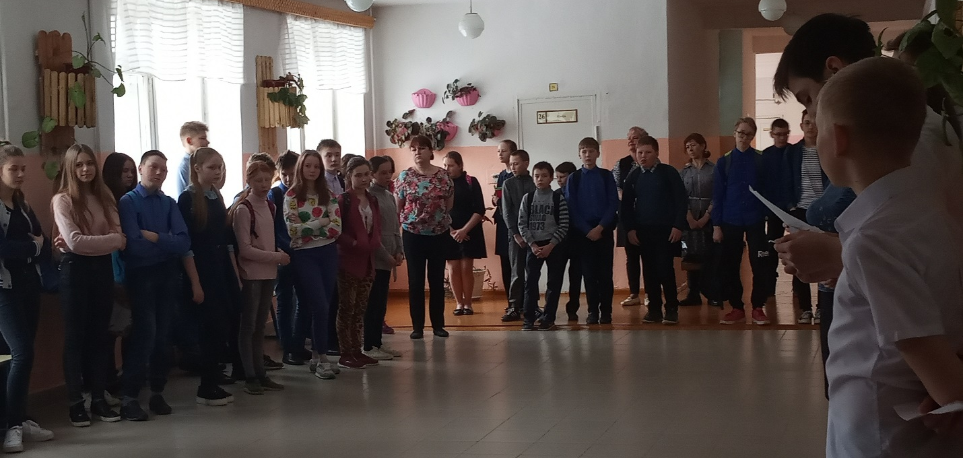
18 марта стал историческим днём для жителей Крыма и России!
Лукина Ольга Павловна,
педагог-организатор,
педагог дополнительного образования

